INDICAÇÃO Nº 8341/2017

Sugere ao Poder Executivo Municipal a limpeza de entulhos em viela, localizada entre a rua Humberto de Luca com a rua José Franco, no bairro Jd. das Orquídeas nesta.

Excelentíssimo Senhor Prefeito Municipal,

Nos termos do Art. 108 do Regimento Interno desta Casa de Leis, dirijo-me a Vossa Excelência para sugerir que, por intermédio do Setor competente, seja executada a limpeza de entulhos em viela, localizada entre a rua Humberto de Luca com a rua José Franco, no bairro Jd. das Orquídeas nesta.

**Justificativa:**

Conforme reivindicação da população e visita “in loco”, este vereador solicita URGENTEMENTE a limpeza da viela localizada no endereço supracitado, uma vez que o local encontra-se com muito entulho, sofás, sujeira etc... causando incomodando os moradores e pessoas que travegam pelo local.

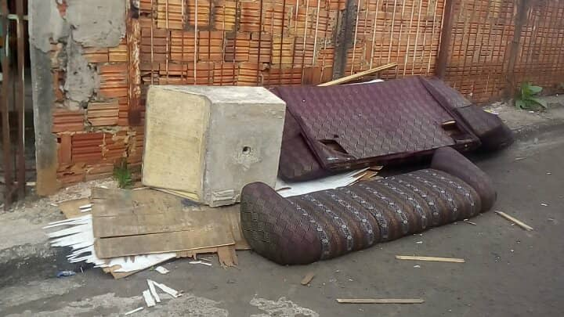

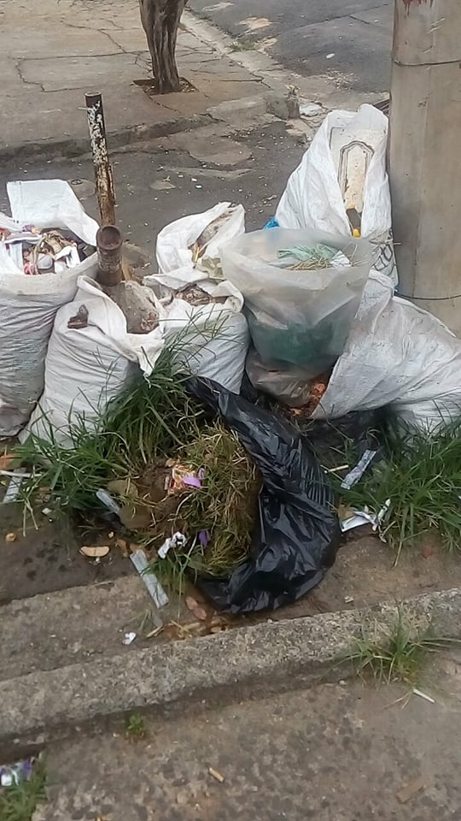 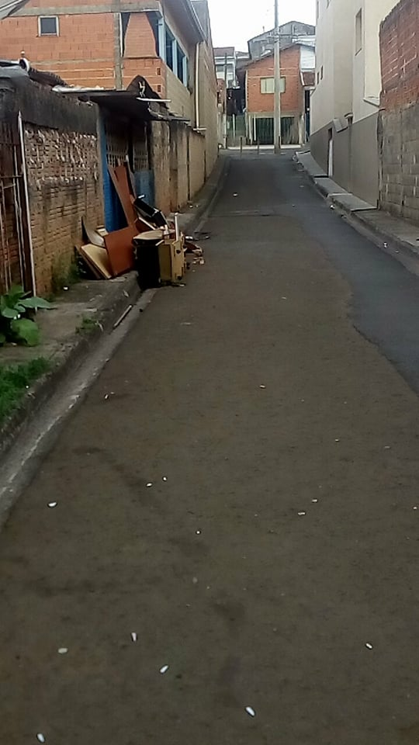

Plenário “Dr. Tancredo Neves”, em 01 de novembro de 2.017.

**ISAC GARCIA SORRILLO**

**“Isac Sorrillo”**

-vereador-